Pressmeddelande
23 september 2010

Espresso och cassis i badrummet

Det är inte bara med kakel och accessoarer som man kan skapa färgklickar i badrummet. Villeroy & Bochs utveckling av serien Loop & Friends innebär att man nu också kan få handfat i helt nya färger; espresso och cassis.

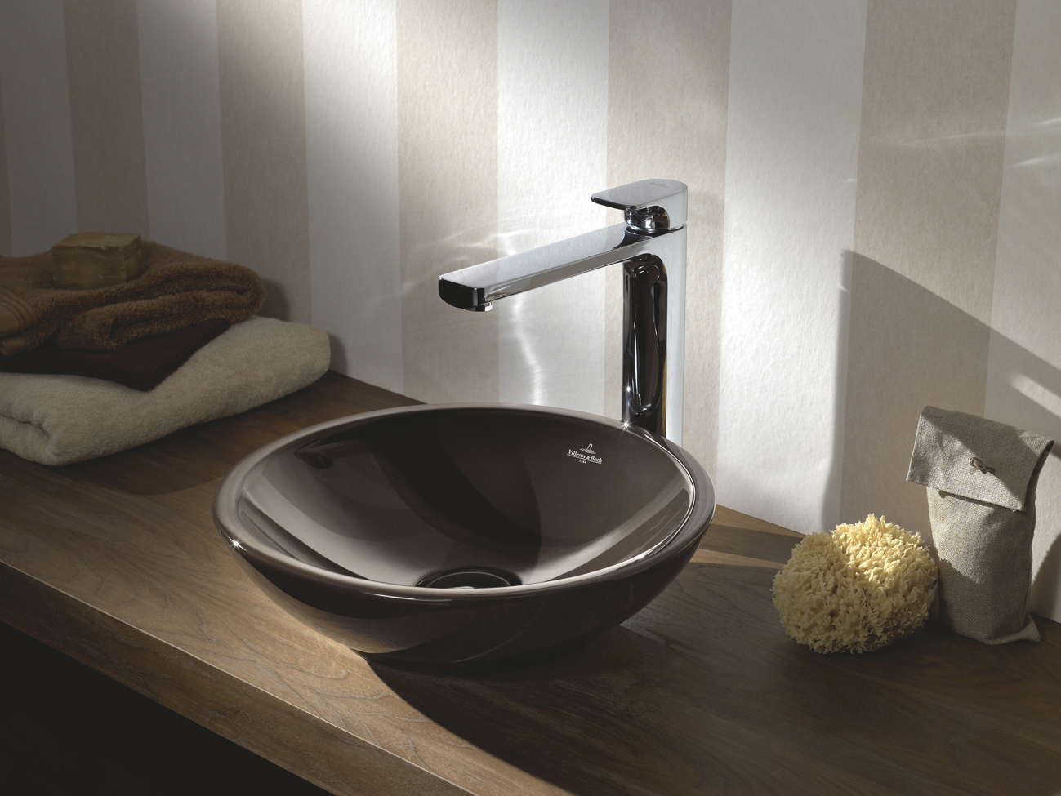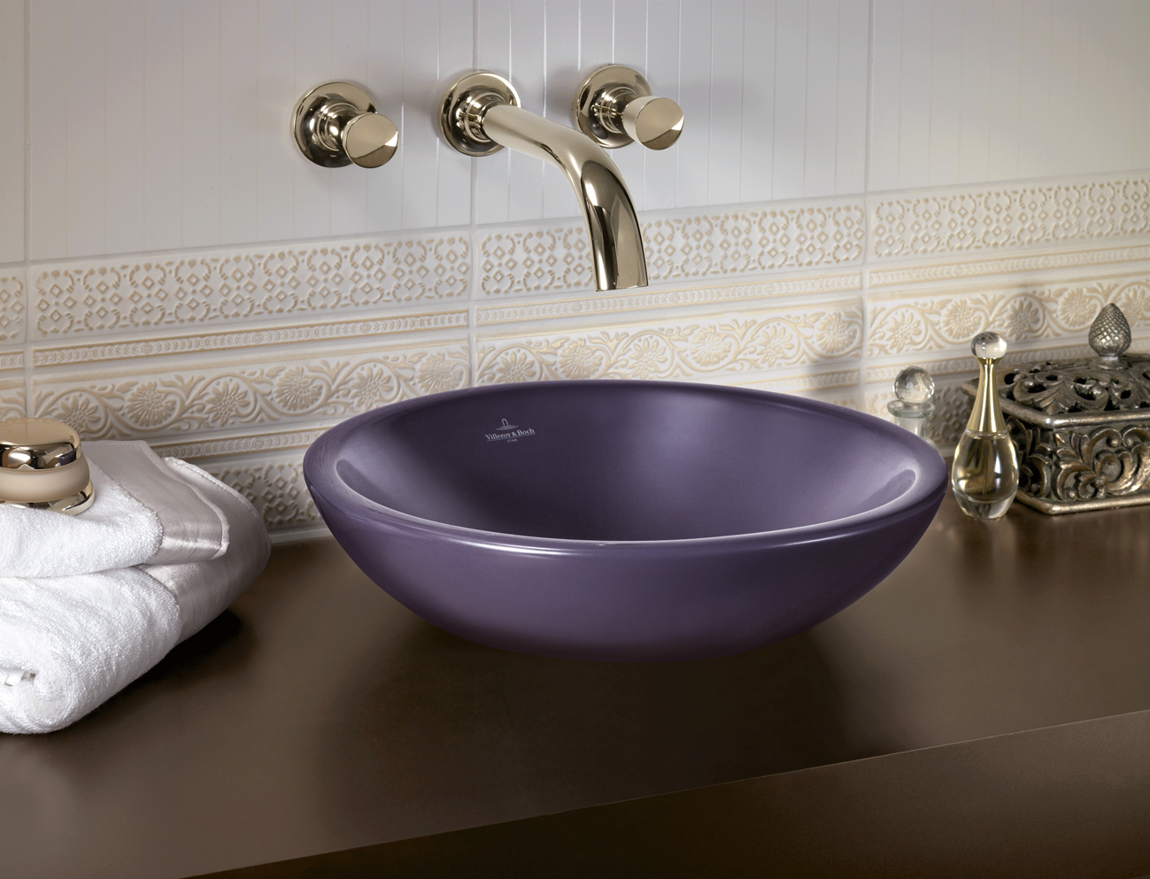

Handfatet Loop & Friends i färgerna espresso och cassis (violett)

Just det personliga och individuella blir en allt viktigare faktor även i badrummet och porslin i färg förstärker tendensen att vardagsrummet flyttar in i badrummet. Allt fler betraktar badrummet som ett rum som kan inredas med fåtöljer och tavlor och som man kan umgås och tillbringa mycket tid i. Båda nyanserna för Loop & Friends varma och kan lätt integreras i olika inredningsstilar.

De nya Loop & Friends tvättställen Ceramic Plus; den speciella ytbehandlingen som skapar en smutsavstötande yta och gör porerna i porslinet så täta att vatten inte får fäste utan rinner av. Med vattnet följer smuts och kalk som normalt skulle ha stannat kvar och tvättställen blir lätta att hålla rena. Med Ceramic Plus behövs aldrig några starka rengöringsmedel utan det räcker att torka av porslinet med en fuktig trasa.

Rekommederat ca pris: 430 mm diameter med bräddavlopp 6350 kr inkl. moms

För mer information och bilder välkommen att kontakta:
Charlotte Axelsson, PR & Communications Manager, Villeroy & Boch Gustavsberg AB.
Telefon: 08-570 393 54
E-post: charlotte.axelsson@gustavsberg.com

Om Villeroy & Boch Gustavsberg AB:
Villeroy & Boch Gustavsberg AB är en av Skandinaviens ledande producenter av badrumsprodukter. I koncernen ingår varumärkena Gustavsberg och Villeroy & Boch, som har fokus på alla produkter inom badrummet, t ex WC, tvättställ, blandare, badrumsmöbler, badkar och massagebadkar. Gustavsbergsgruppen har i dag cirka 510 medarbetare och omsätter över 1,2 miljarder SEK. Företaget är ett helägt dotterbolag till den tyska koncernen Villeroy & Boch AG och tillhör därmed en av Europas största producenter av badrumsinredningar. Läs mer på www.gustavsberg.se

Om Villeroy & Boch AG:
Villeroy & Boch – med säte i Mettlach/Tyskland har produktionsenheter i Europa, Mexiko och Thailand. Sortimentet består av artiklar från tre divisioner: Bad & Wellness, Hushållsporslin och Kakel. Koncernen har 9000 anställda. Villeroy & Boch grundades för 261 år sedan och är ett europeiskt livsstilsföretag som är aktivt i 125 länder världen över. Läs mer på www.villeroy-boch.com

